Лабораторная работа №1.
Памятка начинающему разработчику.

Разработка, отладка и загрузка программ в микроконтроллеры Atmel будет производиться в среде разработки AvrLab ( http://avrlab.sourceforge.net ). Это – свободно распространяемая утилита, работающая в операционной среде Linux/UNIX. Для начала работы студент должен скопировать программу в свою домашнюю директорию. Программа находится в папке: /afs/dims.prv/public/avrlab
Исполняемый файл: Avrlab.tcl

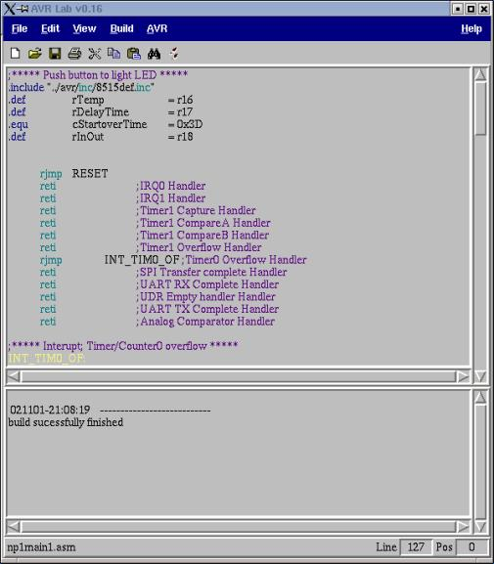 | <-Меню  <-Окно разработки  <-Окно состояния

Перед загрузкой программы в микроконтроллер необходимо произвести её компиляцию в hex-код. Это делается пунктом Build меню Build, или по нажатию клавиши F8. В случае успешной компиляции, в окне состояния Вы получите сообщение «build sucessfully finished» и *.hex-файл для загрузки в микроконтроллер. Перед загрузкой обязательно следует очистить FLASH-память AVR (удалить из неё старую программу). Это можно сделать выбрав пункт «Erase» в меню «AVR». Загрузить программу в МК можно выбрав пункт «upload» в меню «AVR». После загрузки программы AVR сразу начнёт её выполнение.

Сведения о портах ввода/вывода.
В микроконтроллерах AVR, как правило, используются двунаправленные порты ввода/вывода, которые также могут осуществлять дополнительные функции (служить входами АЦП, контактами UART, выходами PWM и т.д.). По умолчанию, порты работают в режиме ввода/вывода данных.
Для работы с портом существует три регистра (на каждый порт). Регистры PORTx (PORTA, PORTB, И т.д.) служат для вывода данных. В случае записи в такой регистр 8-битного значения на выводах порта появятся соответствующие сигналы. Например, если выполнить пересылку в регистр PORTB двоичного числа 0b00000001, на выводе 1 микросхемы ATMega16 появится логическая единица (~4.5BV). На выводах 2-8 будет значение логического нуля (~0.5V). В случае использования платы STK 500, если выводы PORTB соединены со светодиодами, зажгутся светодиоды 1-7, светодиод 0 будет погашен. Это произойдёт по той причине, что низкий уровень сигнала в схеме подключения светодиода, зажигает его, а высокий – гасит.
Пример программы:

.include "m16def.inc" ;включаем файл описания регистров микроконтроллера
ldi r16, 0b00000001 ;загружаем в регистр 16 значение 0х01
out PORTB, r16 ;записываем в порт значение из регистра 16

Данная программа является не совсем правильной, т.к. помимо чтения/записи регистра необходимо производить настройку направления данных. Это делается с помощью регистров DDRx (DDRA, DDRB, DDRC и т.д.). DDR – сокращение от Data Direction Register. Рассмотрим такое подключение порта ввода/вывода:

Очевидно, что контакт 1 (PortB 0) должен работать на вывод информации, а контакт 2 (PortB1) на приём. Для задания такого режима работы в регистре DDRB необходимо установить нулевой бит в 1, что соответствует режиму вывода информации, а первый бит в 0, что соответствует режиму приёма информации. Лишь после этого запись в регистр PORTB будет менять сигналы на контактах, которым назначена функция вывода информации, и считать показания сигнала на 2 контакте микросхемы (PortB 1). Правильный пример программы для вывода информации:

.include "m16def.inc" ;включаем файл описания регистров микроконтроллера
ldi r16, 0b11111111 ;загружаем в регистр 16 значение 0хFF
out DDRB, r16 ;настраиваем PortB на вывод по всем контактам
ldi r16, 0b00000001 ;загружаем в регистр 16 значение 0х01
out PORTB, r16 ;записываем в порт значение из регистра 16

Для чтения состояния сигнала на контактах порта используется команда IN с регистром PINx (PINA, PINB,…).
Индивидуальные задания:

Вариант | Текст задания  Контрольный вопрос
1 | Определить две переменные. Занести в одну десятеричное число 5, в другую шестнадцатеричное число AA, отобразить сумму чисел на панели светодиодов в двоичном виде после нажатия кнопки SW0.  Рассчитать время выполнения программы *
2 | Занести в заранее определённую переменную шестнадцатеричное число 0xAC, отобразить результат вычитания из него десятеричной константы 8 на панели светодиодов в двоичном виде после нажатия кнопки SW0.  Рассчитать время выполнения программы *
3 | Занести в заранее определённую переменную двоичное число, при нажатии кнопки SW0 побитно инвертировать его и вывести на панели светодиодов в двоичном виде после нажатия кнопки SW0.  Рассчитать время выполнения программы *
4 | Определить две переменные. Занести в одну десятеричное число 15, в другую шестнадцатеричное число AA, отобразить результат операции AND между числами на панели светодиодов в двоичном вид после нажатия кнопки SW0е  Рассчитать время выполнения программы *
5 | Определить две переменные. Занести в одну десятеричное число 15, в другую шестнадцатеричное число AA, отобразить результат операции OR между числами на панели светодиодов в двоичном виде после нажатия кнопки SW0.  Рассчитать время выполнения программы *
6 | Определить две переменные. Занести в одну шестнадцатеричное число B, в другую шестнадцатеричное число A, отобразить результат перемножения чисел на панели светодиодов в двоичном виде после нажатия кнопки SW0.  Рассчитать время выполнения программы *
7 | Разработать программу, реализующую «бегущий огонёк» на светодиодах: Перемещение «огонька» вправо при нажатии кнопки SW0.  Рассчитать количество однотактовых инструкций, которые может выполнить AVR за 0,5 секунды.*
8 | Разработать программу, реализующую «бегущий огонёк» на светодиодах: Перемещение «огонька» влево при нажатии кнопки SW0  Перечислите как минимум три способа задания значений для вывода в порт *
9 | Разработать программу, выводящую поразрядное логическое NOT состояния сигналов, подающихся на порт D.  Рассчитать время, необходимое контроллеру для выполнения программы, состоящей из 135 однотактовых инструкций *
10 | Разработать программу, вызывающую поочерёдно подпрограммы: подпрограмма 1 выводит все 1 в PortB, подпрограмма 2 выводит поочерёдно 0 и 1 в PortB, подпрограмма 3 выводит все 0 в PortB. Смена подпрограмм: по нажатию клавиши SW0  Почему нельзя рассчитать время выполнения программы?
11 | Разработать программу, вызывающую поочерёдно подпрограммы: подпрограмма 1 зажигает 1-ый светодиод, подпрограмма 2 зажигает 2 светодиод, подпрограмма 3 - третий и т.д. до 5. Смена подпрограмм: по нажатию клавиши SW0 – подпрограмма 1, SW1 – подпрограмма 2 и т.д.  Можно ли организовать программу без использования подпрограмм? *
12 | Разработать программу, вызывающую поочерёдно подпрограммы: подпрограмма 1 зажигает 1-ый светодиод, подпрограмма 2 зажигает 2 светодиод, подпрограмма 3 - третий и т.д. до 5. Смена подпрограмм по нажатию кнопки SW0.  Рассчитать время выполнения программы *

* Микроконтроллер в стенде STK 500 работает на частоте 3.68 MHz.

Команды языка Assembler, необходимые для выполнения заданий:

ADD Rd, Rr ; суммирование значений двух регистров: Rd=Rd+Rr
SUB Rd, Rr ; вычитание значений двух регистров: Rd=Rd-Rr
SUBI Rd, K8 ; вычитание константы из значения регистра: Rd=Rd-K8
AND Rd, Rr ; логическое И: Rd=Rd AND Rr
OR Rd, Rr ; логическое И: Rd=Rd OR Rr
COM Rd ; логическое И: Rd=FF – Rd
INC Rd ; инкрементирование значения регистра: Rd = Rd+1
DEC Rd ; декрементирование значения регистра: Rd = Rd-1
MUL Rd, Rr ; умножение значений двух регистров: R1:R0=Rd*Rr (в регистре R0 ;оказывается младший байт результата операции, в R1 – старший).
JMP label ; относительный переход на метку
CALL label ; вызов подпрограммы
RET ; возврат из подпрограммы
SBIS PORTx, b ; перейти на следующую команду, если бит №b в PORTx сброшен или через ; одну команду, если установлен.
LDI Rd, K8 ; загрузить константу: Rd = K8
IN Rd, PORTx ; Чтение порта: Rd = PORTx
OUT PORTx, Rd ; Запись в порт: PORTx = Rd
ROL Rd ; Сдвиг битов влево.
ROR Rd ; Сдвиг битов вправо.
SBI PORTx, b ; Установить бит №b в PORTx в 1
СBI PORTx, b ; Очистить бит №b в PORTx в 0

